Intel Movidius

MMMovidius

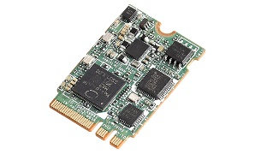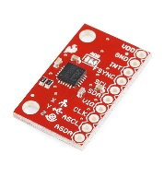

MPU6050

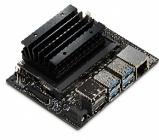

Jetson Nano

智能感測

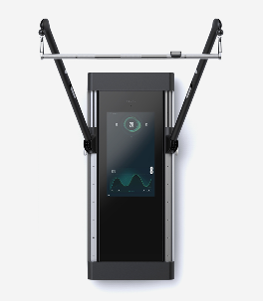

Tonal

姿勢安全監控技術

多功能家庭智能健身套組



Echelon Reflect

遠距互動技術

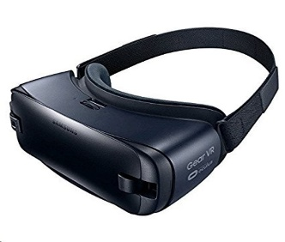

Samsung Gear VR

虛擬化技術(3,4D影像)

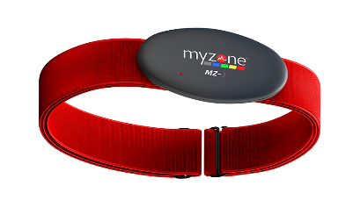

Myzone MZ-3

個資防護技術環